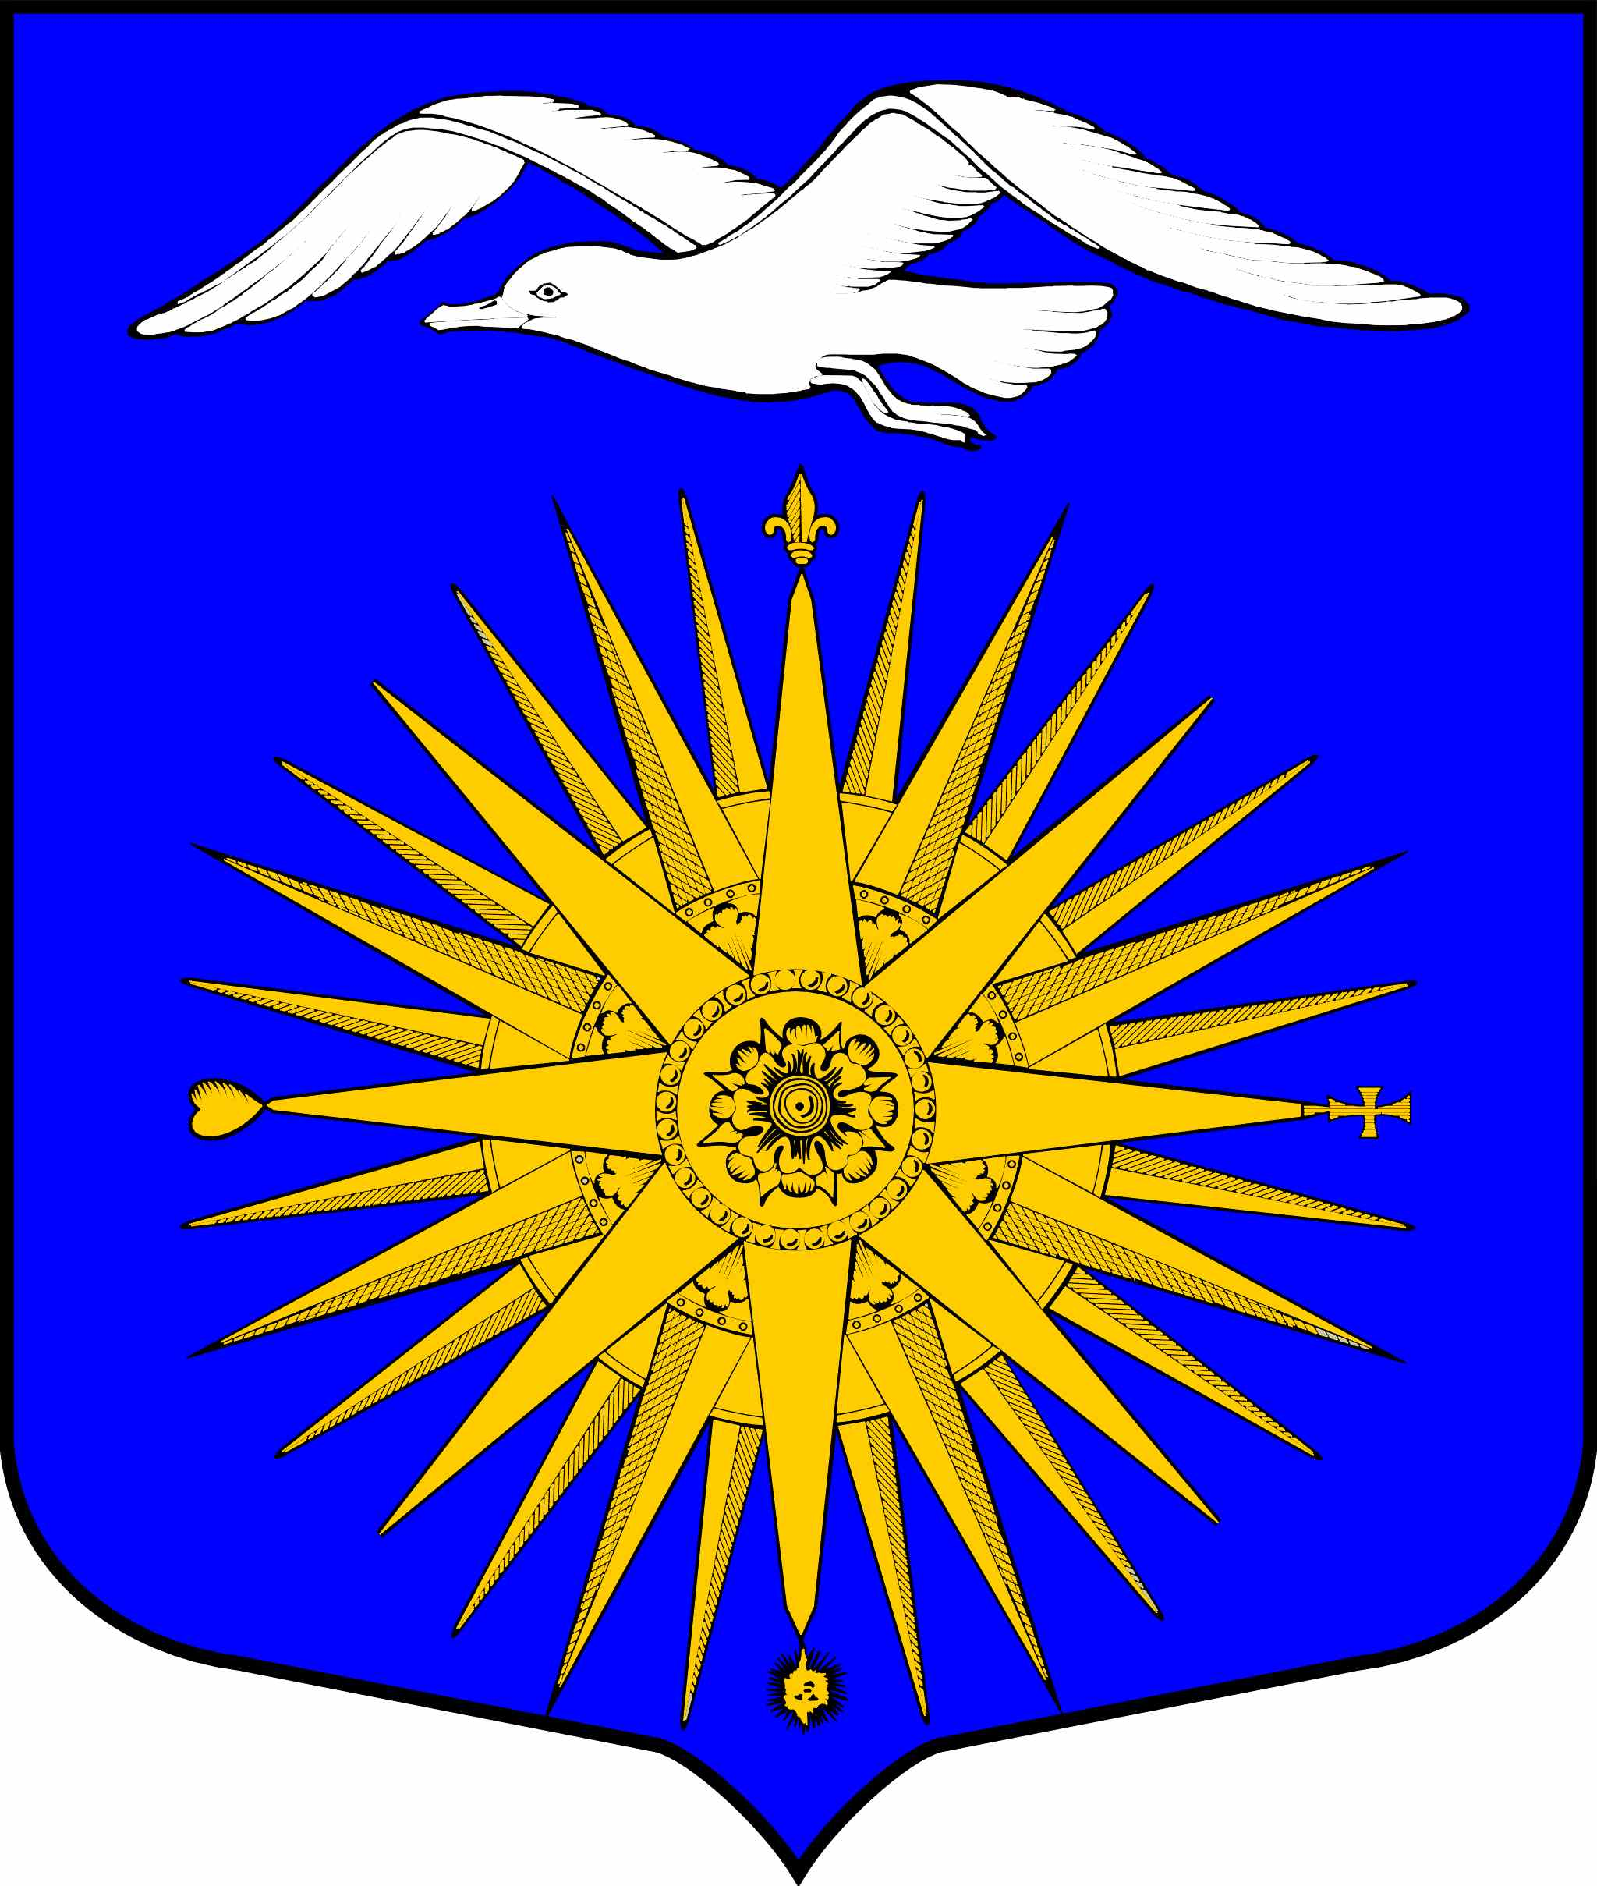

АДМИНИСТРАЦИЯ МУНИЦИПАЛЬНОГО ОБРАЗОВАНИЯ
БОЛЬШЕИЖОРСКОЕ ГОРОДСКОЕ ПОСЕЛЕНИЕ МУНИЦИПАЛЬНОГО ОБРАЗОВАНИЯ ЛОМОНОСОВСКИЙ МУНИЦИПАЛЬНЫЙ РАЙОН ЛЕНИНГРАДСКОЙ ОБЛАСТИ

РАСПОРЯЖЕНИЕ
от 19.11.2024 г. № 26-р
«О мерах по обеспечению безопасности населения
на водоёмах муниципального образования
Большеижорское городское поселение
муниципального образования Ломоносовский
муниципальный район Ленинградской области
в зимне-весенний период 2024-2025 годов»

В целях обеспечения безопасности людей на водных объектах в соответствии с пунктом 24 статьи 15 Федерального закона от 06.10.2003 № 131- ФЗ «Об общих принципах организации местного самоуправления в Российской Федерации», Постановления Правительства Ленинградской области от 29.12.2007 №352 (с изменениями на 28.08.2017) «Об утверждении Правил охраны жизни людей на водных объектах в Ленинградской области», снижения риска возникновения чрезвычайных ситуаций, связанных с разломом и отрывом льда Финского залива с рыбаками в зимне-весенний период 2024-2025 годов:
1. Запретить выход (выезд) людей на лёд водных объектов, расположенных на территории муниципального образования Большеижорское городское поселение Ломоносовского района, с начала ледостава, с 01.12.2024, и до особого распоряжения.
2. Запретить на весь зимне-весенний период 2024-2025 годов выезд автомототранспортных средств, а также тракторов, снегоходов и другого транспорта, принадлежащего юридическим и физическим лицам, на лёд водоёмов муниципального образования Большеижорское городское поселение Ломоносовского района.
2.1. Выставить аншлаги с информацией о запрете выезда автотранспорта и выхода людей на лёд в период действия запретов выхода на ледовое покрытие.
3. Разрешённым местом выхода на лёд, с учетом его безопасной толщины, для подлёдного лова рыбы на внутренних водоёмах муниципального образования Большеижорское городское поселение, определить:
- пос. Большая Ижора муниципального образования Большеижорское городское поселение (р. Чёрная) — у автомобильного моста.
3.1.Установить аншлаги, указывающие на разрешенные места выхода на лёд внутренних водоёмов Большеижорского городского поселения, с указанием круглосуточных телефонов:
- (81369)2-27-69 – ПЧ – 71;
- (81376)5-73-39 – ПЧ – 57;
- (812) 640-21-60, 640-21-61 дежурный ГУ «Центр управления в кризисных ситуациях» (ЦУКС) Главного управления МЧС России по Ленинградской области;
сотовый телефон: +7 (921) 440-00-29 – дежурный поисково-спасательного подразделения «Красная Горка» Северо-Западного поисково-спасательного отряда МЧС России;
- (812) 423-06-29, (81376) 5-26-38 – дежурный диспетчер администрации Ломоносовского муниципального района Ленинградской области;
3.2. Информировать население о порядке выхода на лёд водоёмов (при условии его безопасной толщины) и выполнении необходимых мер безопасности при нахождении на льду.
3.3. Безопасная толщина ледового покрытия, согласно установленных правил, составляет:
- для одиночных граждан – 8 см.;
- для групп в несколько человек – 12 см.;
-для проведения массовых мероприятий - 25 см.
4. Рекомендовать руководителям школ, предприятий, учреждений и подразделений любой организационно-правовой формы, действующих на территории Большеижорского городского поселения:
-провести работу по предупреждению школьников, работников предприятий, учреждений, подразделений, об опасности выхода на ледовое покрытие водоемов;
-принять другие меры, направленные на предотвращение несчастных случаев гибели людей на водоемах.
5. Ранее изданные распоряжения считать утратившим силу.
6. Настоящее распоряжение подлежит размещению на официальном сайте администрации МО Большеижорское городское поселение в сети «ИНТЕРНЕТ» https://bolizhora.ru/
7. Контроль за исполнением настоящего распоряжения оставляю за собой.

Глава администрации

МО Большеижорское городское поселение М.Г. Матевосян

